Кредитная динамика, г.Санкт-Петербург.

Сведения о кредитах, предоставленных физическим лицам-резидентам

Санкт-Петербург | Кредиты, предоставленные физическим лицам ,млн.руб.
Санкт-Петербург | Объем |  |  | Задолженность
Санкт-Петербург | Всего | в рублях | в иностранной валюте | Всего | в рублях | в иностранной валюте | в том числе просроченная
 |  |  |  |  |  |  | Всего | в рублях | в иностранной валюте
01.10.2015 | 230 056 | 225 347 | 4 710 | 479 288 | 455 993 | 23 295 | 32 476 | 28 499 | 3 977
01.09.2015 | 200 597 | 196 257 | 4 340 | 477 605 | 453 665 | 23 940 | 32 119 | 28 050 | 4 069
01.08.2015 | 170 990 | 167 353 | 3 638 | 471 700 | 450 242 | 21 458 | 30 807 | 27 305 | 3 502
01.07.2015 | 141 959 | 139 329 | 2 630 | 469 692 | 449 675 | 20 017 | 29 811 | 26 540 | 3 271
01.06.2015 | 113 675 | 111 443 | 2 232 | 472 330 | 452 905 | 19 425 | 28 713 | 25 673 | 3 041
01.05.2015 | 89 250 | 87 314 | 1 936 | 473 123 | 453 434 | 19 689 | 27 969 | 24 828 | 3 141
01.04.2015 | 63 626 | 62 087 | 1 539 | 480 672 | 457 812 | 22 860 | 27 885 | 24 491 | 3 394
01.03.2015 | 40 395 | 39 224 | 1 171 | 488 220 | 463 737 | 24 483 | 27 211 | 23 798 | 3 413
01.02.2015 | 19 111 | 18 556 | 555 | 497 712 | 469 018 | 28 694 | 26 420 | 22 679 | 3 741
01.01.2015 | 440 186 | 431 610 | 8 576 | 496 583 | 472 715 | 23 868 | 24 841 | 21 771 | 3 070
01.12.2014 | 394 100 | 387 035 | 7 065 | 498 916 | 476 700 | 22 216 | 24 716 | 21 684 | 3 032
01.11.2014 | 360 299 | 354 076 | 6 223 | 491 703 | 471 599 | 20 104 | 23 703 | 20 947 | 2 756

Объем выданных кредитов.
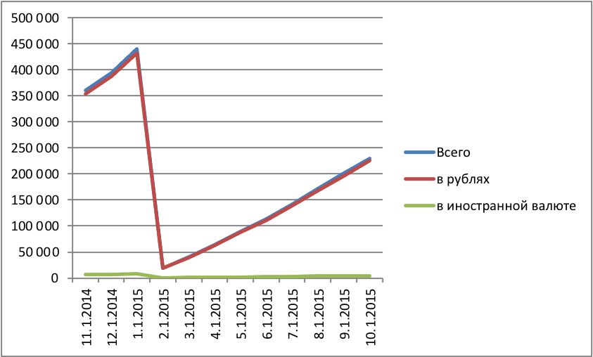
Дата | Всего | в рублях | в иностранной валюте, эквивалент в руб.
01.10.2015 | 230 056 | 225 347 | 4 710
01.09.2015 | 200 597 | 196 257 | 4 340
01.08.2015 | 170 990 | 167 353 | 3 638
01.07.2015 | 141 959 | 139 329 | 2 630
01.06.2015 | 113 675 | 111 443 | 2 232
01.05.2015 | 89 250 | 87 314 | 1 936
01.04.2015 | 63 626 | 62 087 | 1 539
01.03.2015 | 40 395 | 39 224 | 1 171
01.02.2015 | 19 111 | 18 556 | 555
01.01.2015 | 440 186 | 431 610 | 8 576
01.12.2014 | 394 100 | 387 035 | 7 065
01.11.2014 | 360 299 | 354 076 | 6 223

Динамика кредитной задолженности.
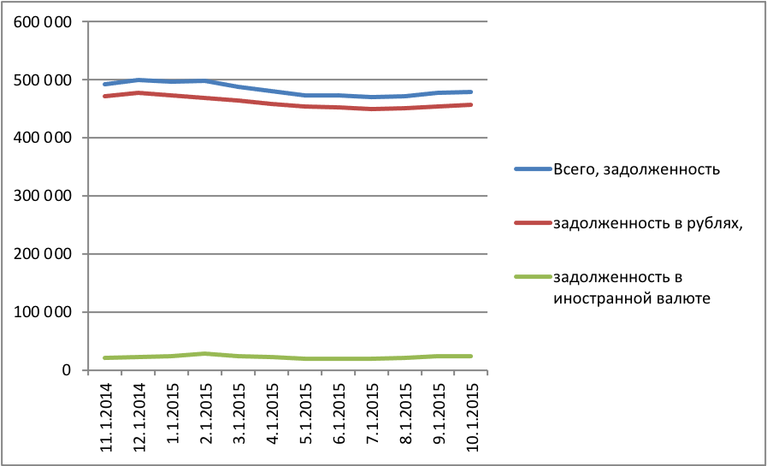
Дата | Всего, задолженность | задолженность в рублях, | задолженность в иностранной валюте, эквивалент в руб.
01.10.2015 | 479 288 | 455 993 | 23 295
01.09.2015 | 477 605 | 453 665 | 23 940
01.08.2015 | 471 700 | 450 242 | 21 458
01.07.2015 | 469 692 | 449 675 | 20 017
01.06.2015 | 472 330 | 452 905 | 19 425
01.05.2015 | 473 123 | 453 434 | 19 689
01.04.2015 | 480 672 | 457 812 | 22 860
01.03.2015 | 488 220 | 463 737 | 24 483
01.02.2015 | 497 712 | 469 018 | 28 694
01.01.2015 | 496 583 | 472 715 | 23 868
01.12.2014 | 498 916 | 476 700 | 22 216
01.11.2014 | 491 703 | 471 599 | 20 104

Динамика просроченной задолженности.
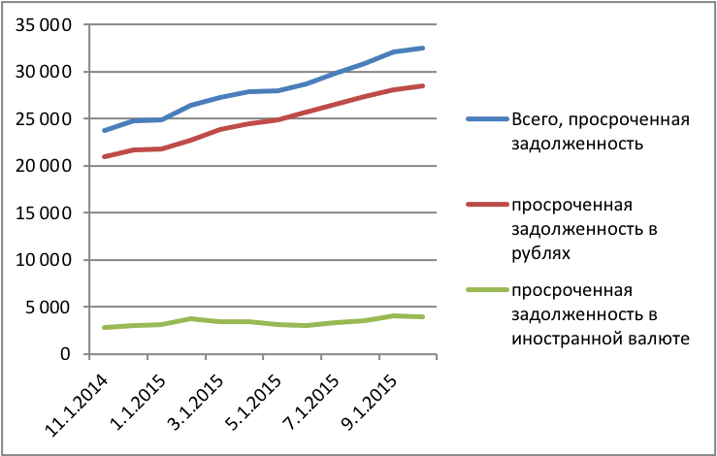
Дата | Всего, просроченная задолженность | просроченная задолженность в рублях | просроченная задолженность в иностранной валюте
01.10.2015 | 32 476 | 28 499 | 3 977
01.09.2015 | 32 119 | 28 050 | 4 069
01.08.2015 | 30 807 | 27 305 | 3 502
01.07.2015 | 29 811 | 26 540 | 3 271
01.06.2015 | 28 713 | 25 673 | 3 041
01.05.2015 | 27 969 | 24 828 | 3 141
01.04.2015 | 27 885 | 24 491 | 3 394
01.03.2015 | 27 211 | 23 798 | 3 413
01.02.2015 | 26 420 | 22 679 | 3 741
01.01.2015 | 24 841 | 21 771 | 3 070
01.12.2014 | 24 716 | 21 684 | 3 032
01.11.2014 | 23 703 | 20 947 | 2 756

Соотношение основной задолженности и просроченной задолженности.

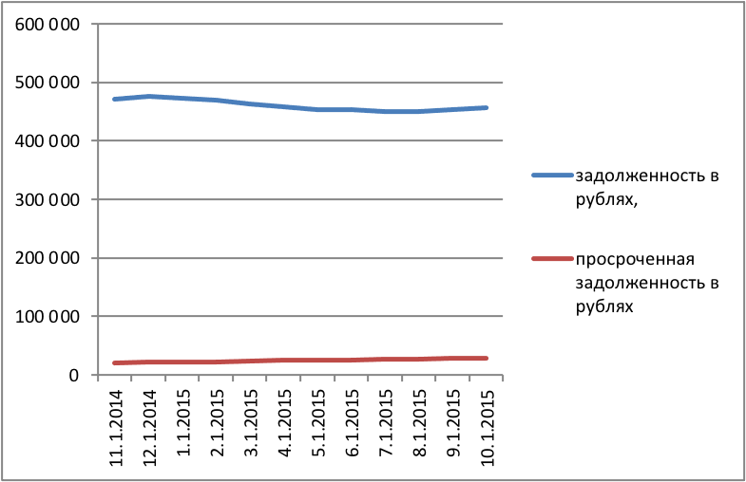
Дата | задолженность в рублях | просроченная задолженность в рублях
01.10.2015 | 455 993 | 28 499
01.09.2015 | 453 665 | 28 050
01.08.2015 | 450 242 | 27 305
01.07.2015 | 449 675 | 26 540
01.06.2015 | 452 905 | 25 673
01.05.2015 | 453 434 | 24 828
01.04.2015 | 457 812 | 24 491
01.03.2015 | 463 737 | 23 798
01.02.2015 | 469 018 | 22 679
01.01.2015 | 472 715 | 21 771
01.12.2014 | 476 700 | 21 684
01.11.2014 | 471 599 | 20 947

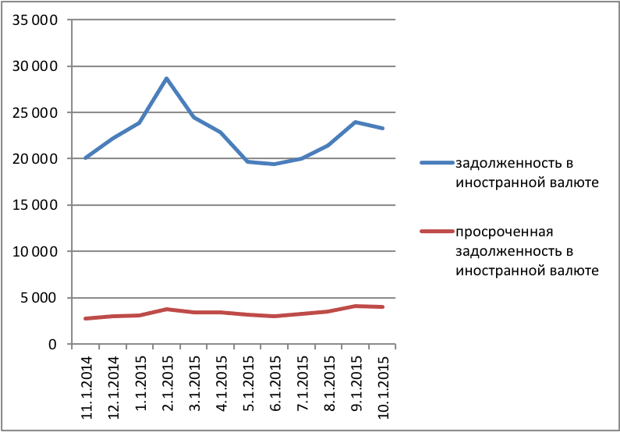
Дата | задолженность в иностранной валюте, эквивалент в руб. | просроченная задолженность в иностранной валюте, эквивалент в руб.
01.10.2015 | 23 295 | 3 977
01.09.2015 | 23 940 | 4 069
01.08.2015 | 21 458 | 3 502
01.07.2015 | 20 017 | 3 271
01.06.2015 | 19 425 | 3 041
01.05.2015 | 19 689 | 3 141
01.04.2015 | 22 860 | 3 394
01.03.2015 | 24 483 | 3 413
01.02.2015 | 28 694 | 3 741
01.01.2015 | 23 868 | 3 070
01.12.2014 | 22 216 | 3 032
01.11.2014 | 20 104 | 2 756

